Название проекта 1.

-«Спортивный клуб. Фитнес сайт».

Бизнес-причина возникновения проекта 2.

- Создание информационного фитнес сайта с целью уменьшить задержку на обслуживание и поддержку клиентов.

Бизнес-цель 3.

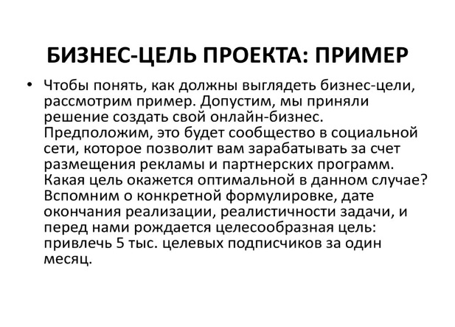- Увеличение потока прибыли при помощи уменьшения задержки между обслуживанием клиентов

Требования удовлетворяющие потребности, пожелания и ожидания заказчика, спонсора и других участников проекта 4.

-Создание и привязка БД к сайту, упрощенное заполнение данных клиенту

Расписание основных контрольных событий 5.

-22.01.23 – Подготовка проекта

-22.02.23 – Концептуальное проектирование

-22.03.23 – Реализация и тестирование

-22.04.23 – Подготовка к промышленной эксплуатации

-22.05.23 – Переход к промышленной эксплуатации

Участники проекта 6.

-Васюшко М.А  
-Степанов И.А

Окружение проекта 7.

|  |  |  |  |
| --- | --- | --- | --- |
|  | | Окружение проекта | |
| Внешнее окружение | |  | | Внутренние окружение |
| Дальнее | Ближнее |  |  | Стиль руководства |
| Политика | Руководство |  |  | Организация |
| Экономика | Финансы |  |  | Участники |
| Общество | Сбыт |  |  | Команда |

Допущения относительно организации и окружения, так же внешние допущения 8.

-Дополнительный функционал сайта должен соответствовать его стилистике

Код функционала сайта должен быть дорабатываемым

БД должна быть легка в переносе и доработке

Проект должен соответствовать госту

Ограничения относительно организации и окружения, также внешние ограничения 9.

-БД должна быть MySQL

Технические ограничения: 1024мб оперативной памяти

10гб места на диске

Процессор 6 ядер 6 потоков

Объем денежных средств, выделенных на достижение бизнес-цели 10.

- 100.000 руб. +-25%

Назначение руководителей проекта и общее определение полномочий ключевых членов проектной команды: РП, спонсор, координатор 11.

-РП: Васильев Юлий Лашкевич

Главный по разработки быстродействия БД: Ильин Андрей Еремеевич

Главный по разработке нормализации БД: Ильин Ростислав Федотович

Главный по разработке дополнительного функционала сайта и привязке к БД: Наумов Самуил Константинович